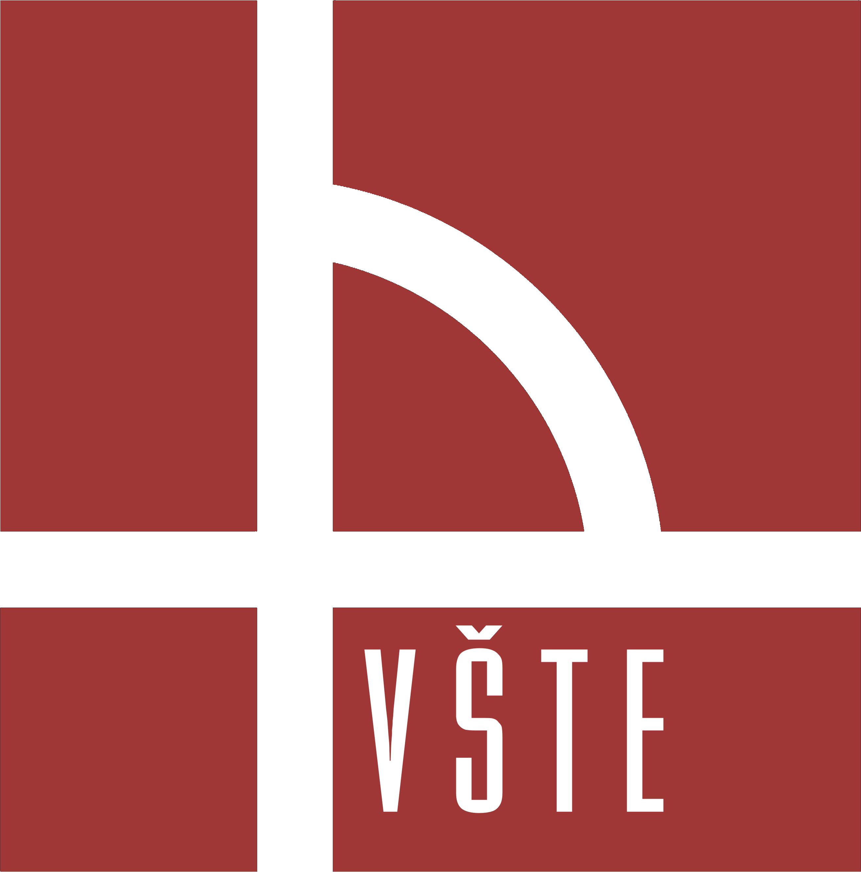

Pozvánka
na řádné zasedání č. 5/19-22 Komise ekonomické Vysoké školy technické a ekonomické v Českých Budějovicích, které se bude konat dne 14. prosince 2021 od 8.30 hodin v zasedací místnosti D615 v areálu VŠTE, Okružní 517/10.

Program:
- Schválení rozpočtu VŠTE pro rok 2022,
- Různé.

prof. Ing. Marek Vochozka, MBA, Ph.D., dr. h.c.
předseda KE VŠTE

